**Sprawozdanie**

Programowanie aplikacji w chmurze obliczeniowej

**Laboratorium 4**

Tryby sieciowe kontenera docker

**Łukasz Oleksiuk**

Grupa: 6.6

Index: 097690

**Zadanie 4.1.** Konfiguracja sieci typu user-defined bridge

Stworzony skrypt realizujący wymagania zadania:

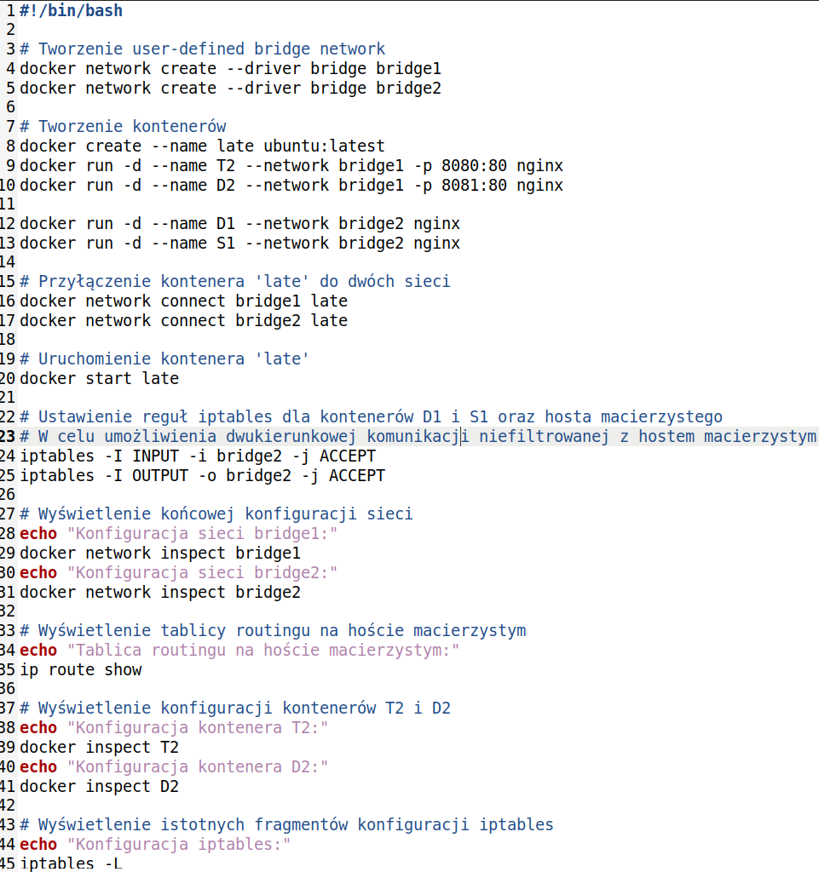

Lista dostępnych sterowników sieciowych w środowisku Docker:

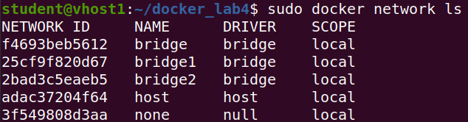

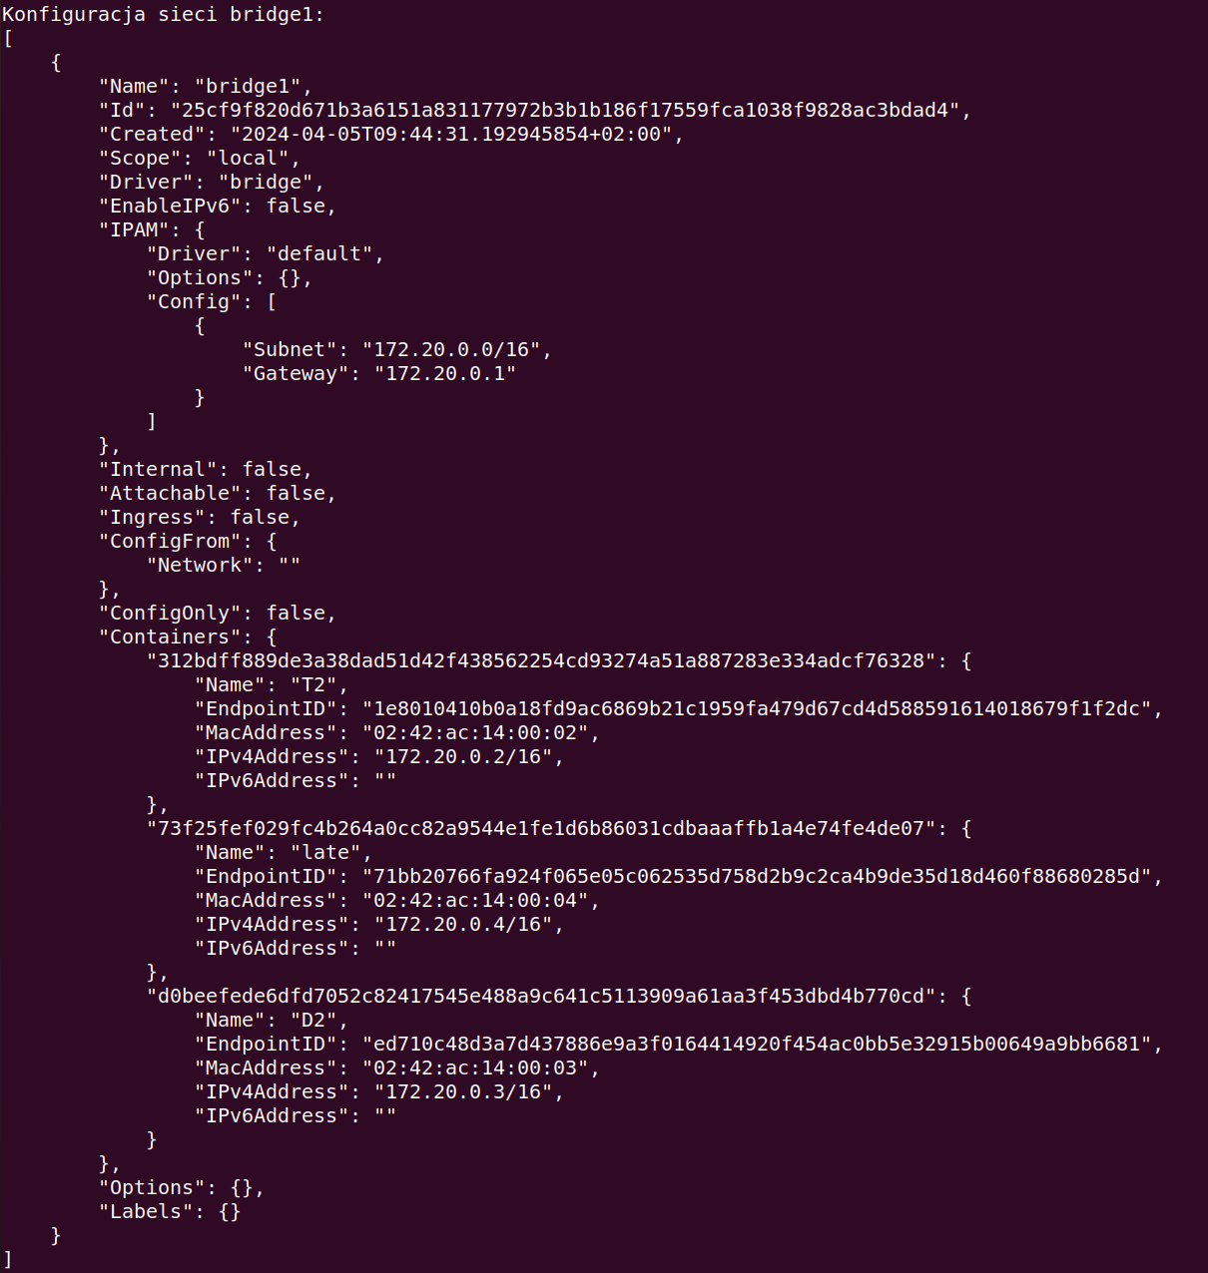

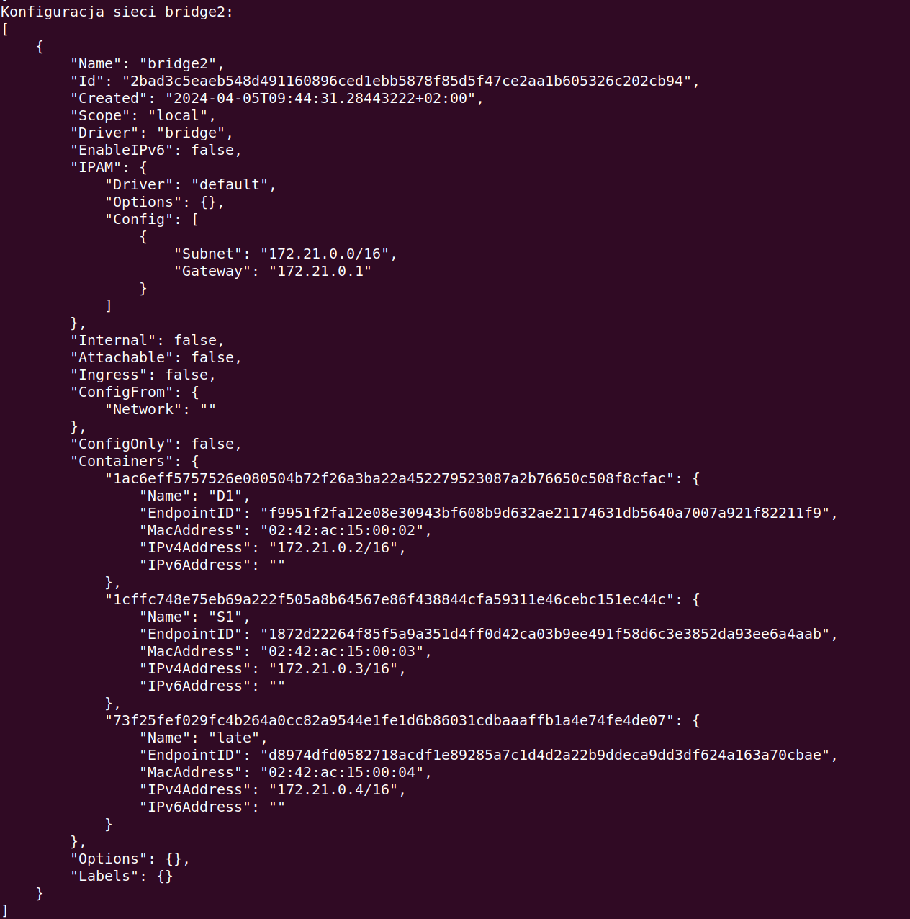

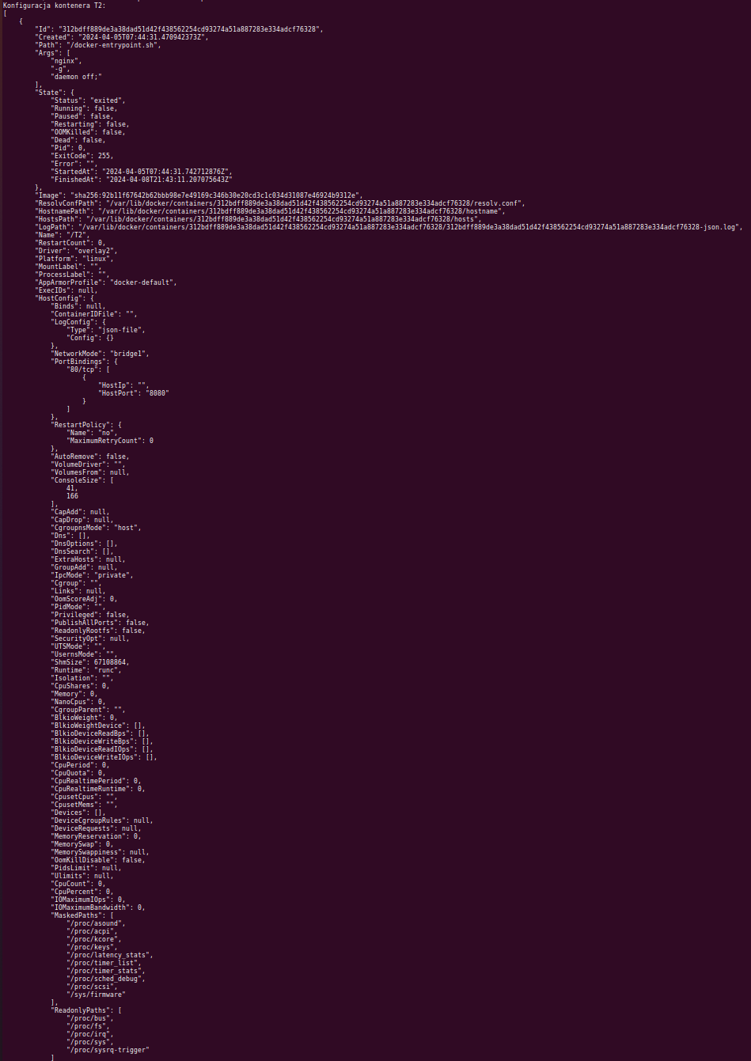

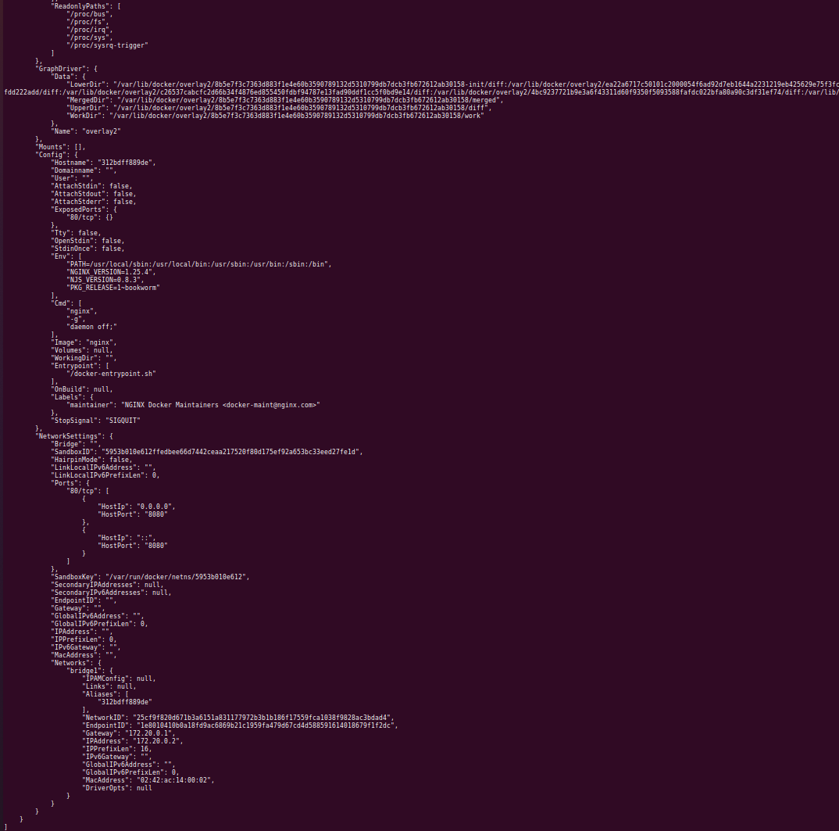

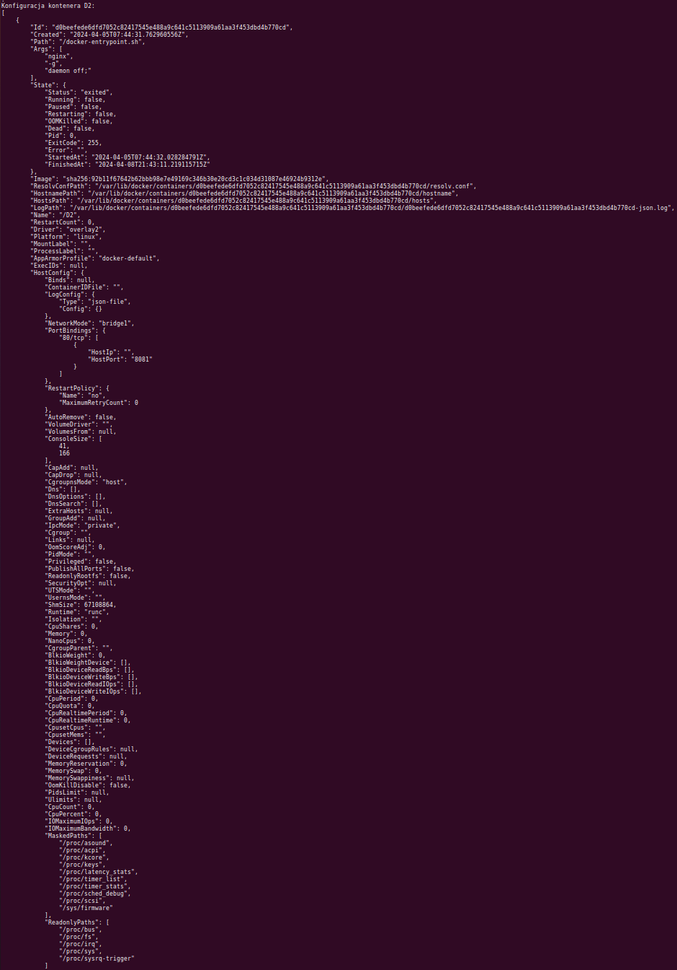

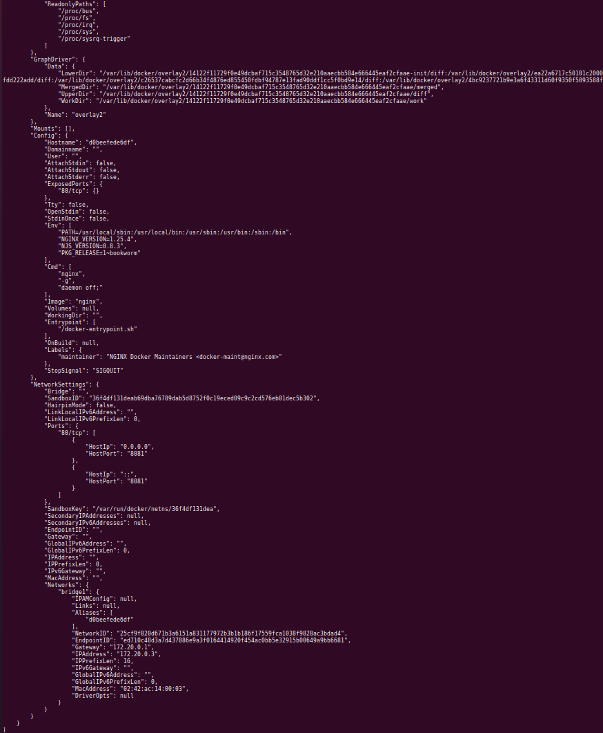

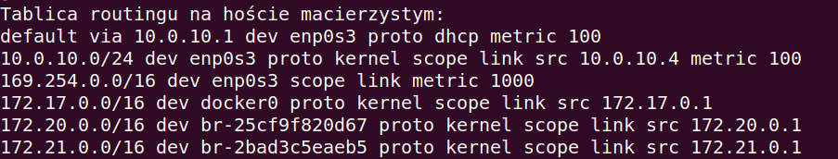

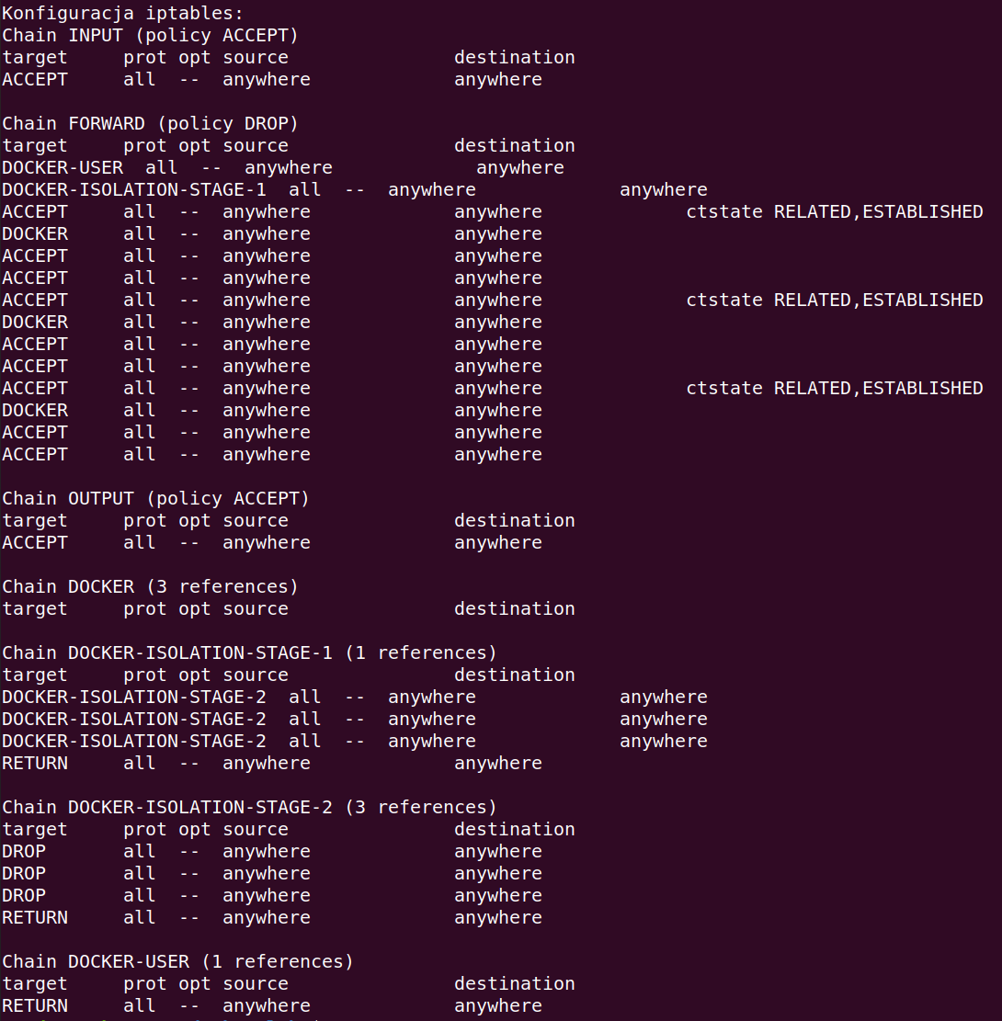

**Wnioski:**

Konfigurowanie sieci w kontenerach Docker doje dostęp do szerokiej palety zastosować. Wirtualna się umożliwia bezpieczną komunikację pomiędzy kontenerami, a elastyczność sieci w Docker daje dowolność konfiguracji i zarządzania siecią.

**Odpowiedzi na pytanie z zadania:**

Kontenery D2 i S1 mają bezpośredni dostęp do interfejsu hosta macierzystego. Polecenie, które można użyć do konfiguracji puli adresów dla podsieci na moście bridge2:

docker network create --subnet 172.18.0.0/16 --gateway 172.18.0.1 bridge2

Kontenery D2 i S1 mogą wykorzystać DHCP w segmencie sieci, jeśli serwer DHCP jest dostępny. Wymaga to odpowiedniej konfiguracji w pliku konfiguracyjnym Docker daemon lub ręcznej konfiguracji w kontenerach. Polecenie aby skonfigurować sieć dla konkretnego kontenera:

docker run --network="bridge" --name=D2